+7 705 800 2886
РАИМҚҰЛ Аяжан Батырханқызы,
Б.Биболатұлы атындағы жалпы білім беретін мектебінің
химия пәні мұғалімі.
Түркістан облысы, Төлеби ауданы

ХИМИЯЛЫҚ ЭЛЕМЕНТТЕРДІҢ ЭЛЕКТРТЕРІСТІЛІГІ
Сабақтың мақсаты: | Электртерістілік ұғымымен таныстыра алады.

Сабақтың барысы:
Сабақ кезеңі/уақыты | Педагогтің іс-әрекеті | Оқушының іс-әрекеті | Бағалау | Ресурстар
Сабақтың басы  Қызығушылықты ояту  7 минут | Ұйымдастыру.  І. Сыныпта ынтымақтастық атмосферасы мен бірлескен оқу ортасын құру  Миға шабуыл | Өтілген тақырыпты “Бақаны анасына жеткізу” әдісі арқылы үйге берілген тапсырманы пысықтау  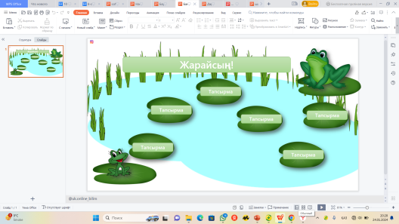 | Мақсаты: Оқушылар бір-біріне тілек білдіреді, тыңдау дағдыларын дамытуға бағытталады, сондай-ақ барлық оқушылардың қатыстырылуы арқылы сабаққа белсенділігі артады.  Тиімділігі: Оқушылар бір-біріне тілек айту арқылы жақындасады, көңіл-күйін көтереді және бауырмалдығын оятады. | http://foxford.ru/wiki/himiya/zakonomernosti-izmeneniya-svoystv-elementov-i-ih-soedineniy-po-periodam-i-gruppam
Жаңа сабаққа кіріспе  10 минут | Берілген бинеролик арқылы жаңа абақты бастау | 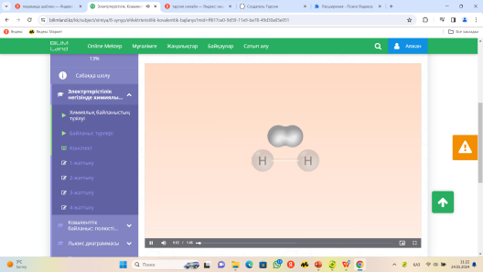 | Мақсаты: Жылдам әрі функционалды түрде сыни ойлануды дамыту.  Тиімділігі: оқушының танымдық дағдысы артады. Сонымен қатар оқушыға сабақтың өмірмен байланысын көрсетеді және сабақтың тақырыбы мен мақсатын анықтауға мүмкіндік береді. | Қалыптастырушы бағалау: Өз ойын дұрыс мағынада білдіріп, талқылауға белсенділікпен қатысқан оқушыға «Жарайсың!» деген мадақтау сөзімен ынталандыру.
Сабақтың ортасы  15 минут | Айшықтар мен нүктелер әдісі | Айшықтар мен нүктелер әдісін түсіндіру  Хлор элементін пайдалана отырып  №1тапсырма айшықтар мен нүктелер әдісі арқылы 1 топ элементтерін сипаттау | Саралау: Бұл жерде саралаудың «Жіктеу» тәсілі көрінеді. Оқушылардың оқуға деген қызығушылығын арттыру мақсатында мүмкіндігінше оларға таңдау еркіндігі беріледі.
Топтық жұмыс  6 минут | Оқушыларды топқа бөлу.  “мөр қою” әдісі арқылы топтар арасында жарыс жүргізіледі | Проблемалық сұрақ:  - Хлор атомының электрондық конфигурациясын жазыңыз.  - Хлор атомы тұрақтыма?  - Не себептен хлор табиғатта атом түрінде кездеспейді?  - Хлор атомы тұрақтылыққа қалай жете алады?  Әрбір хлор атомына сыртқы электрон қабатын толтыру үшін бір электрон қажет.  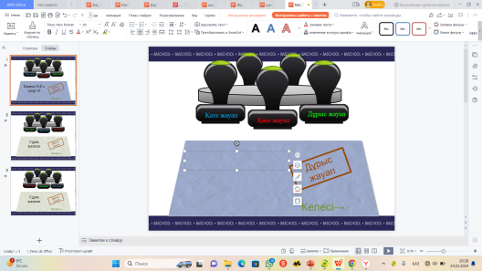 | Саралау: Бұл жерде саралаудың «Диалог және қолдау көрсету» тәсілі көрінеді. Дұрыс мағынада жауап беруге бағыттау мақсатында кейбір оқушыларға ашық сұрақтар, ал кейбір көмек қажет ететін оқушыларға жетелеуші сұрақтар қойылады.
Жеке жұмыс  5 минут | Ковалентті байланыстың анықтамасы айтылғаннан кейін, байланыстың түзілу диаграммасын көрсету үшін «айқыштар мен нүктелер диаграммасы» қолданылатынын түсіндіріңіз.  (сыртқы қабатындағы барлық электрондардың жазылуына мән берініңз) | Жеке жұмыс: Шағын ақ тақта  Оқушылар әртүрлі атомдардың қанша электрон бере немесе қосып ала алатындығын айқындайды. Оның жауабын ақ тақтаға жазып көрсетеді.  Оқушылар жұмыс парағындағы тапсырмаларды жеке орындайды.  №2 тапсырма 4.3.7 жаттығу жұмыстары | Бағалау критерийлері:  1. Элементтердің сыртқы энергетикалық деңгейіндегі электрондарын дұрыс көрсете алды.  2. Электрондарды «айқыш пен нүкте» арқылы көрсетті.  3. Ортақ жұп электрондарды дұрыс көрсетті
Сабақтың соңы  Ой толғаныс  Рефлексия  7 минут | Мақсаты: Оқушы алған білімін саралай білуге дағдыланады.  Тиімділігі: Тақырып бойынша оқушылардың пікірін анықтайды. Жинақталған деректердің құнды болуын қадағалайды.  Саралау: Бұл кезеңде саралаудың  «Қорытынды» тәсілі көрінеді. | Оқушылар бүгінгі сабақтың мақсаты, тақырыбы бойынша өз ойын айту арқылы сабаққа қорытынды жасайды.  Рефлексия  Сабақ соңында оқушылар рефлексия жүргізеді:  - ненібілдім, неніүйрендім  - нені толық түсінбедім  - немен жұмысты жалғастыру қажет  Үй тапсырмасына тек тақырыпты оқып келуді беріңіз | «Дұрыс келісемін», «Толықтырамын, басқа көзқарасым бар», «Менің сұрағым бар». Сонымен қатар 1-10 баллдық жүйе бойынша оқушылардың сабаққа қатысу белсенділігі бойынша бағаланады.

